СЦЕНАРИО ЗА УГЛЕДНУ РАДИОНИЦУ
ОПШТИ ПОДАЦИ
Датум | 9.10.2024.
Школа | ОШ ,,Нада Матић“, Ужице
Разреди и одељења | 3 ученика одељења са сметњама у развоју, 1 ученик VIII₁ (ИОП2) и 5 ученика VI₄
Реализатори | Адријана Грбић, наставник математике  Данијела Ватазевић, дефектолог
Тип часа | радионица
Тема | Део слагалице који недостаје
Циљеви | - Уочавање позитивних примера и примена модела прихватљивог понашања, љубави и толеранције  - Развијање окуло-мануелне координације  - Развијање осећаја за равнотежу и склад, просторне односе  - Стимулација воље и пажње  - Ослобађање анксиозности, инхибираности  - Подстицање пажње  - Вежбање памћења  - Развијање спретности  - Општа координација покрета  - Развијање способности за визуелно памћење и повезивање информација, доживљавање облика, боја и просторних односа  - Сараднички рад деце којима је потребна додатна образовна подршка и децеиз редовне популације  - Развој толеранције према различитостима  - Подстицање и развијање успешније комуникације  - Боља интеграција у социјалној средини  - Јачање самопоуздања у контакту са другима  - Развијање вештине и спретности у коришћењу различитих материјала и техника
ОСТАЛИ МЕТОДИЧКИ ПОДАЦИ
Облици рада | групни, индивидуални, рад у паровима
Наставне методе | дијалошка, демонстративна, илустративна, метода самосталних радова
Исходи | Ученици ће бити у стању да:  - прихвате себе и друге  - примене позитивне моделе понашања  - уоче важност појединца у групи.
Активности наставника | - Осмишљавање тока и сценарија радионице  - Координација радом ученика  - Реализатор радионице  - Помоћ у извршавању задатака  - Подстицање мотивације код ученика  - Подржавање и развијање интересовања деце  - Праћењепостигнућа и оцењивање напретка ученичког и сопственог рада
Активности ученика | - Рецитовање пригодне песме  - Препознавање свог рада  - Склапање слагалице  - Решавање задатака  - Игра  - Активно слушање  - Развијање сарадничких односа у раду  - Изношење сопствених идеја и осмишљавање усвојених предлога  - Процењивање свога и рада других
Међупредметне компетенције | рад са подацима и информацијама, комуникативна, за сарадњу, дигитална, естетска
Наставна средства | ученички радови, балони, коверте, делови слагалице, фотографије, магнети
Корелација | Природа и друштво, Дигитални свет, Техника и технологија, Грађанско васпитање, Ликовна култура
ТОК РАДИОНИЦЕ

Уводни део:
- Основне информације о Дечијој недељи (,,Ја сам дете имам план, толеранција и љубав за сваки дан“)
- Истицање циља радионице: Део слагалице који недостаје
- Ученици, држећи разнобојне балоне у рукама, рецитују песму и пружају балон са исписаним речима (љубав, толеранција, помоћ, пажња, игра...) другу.

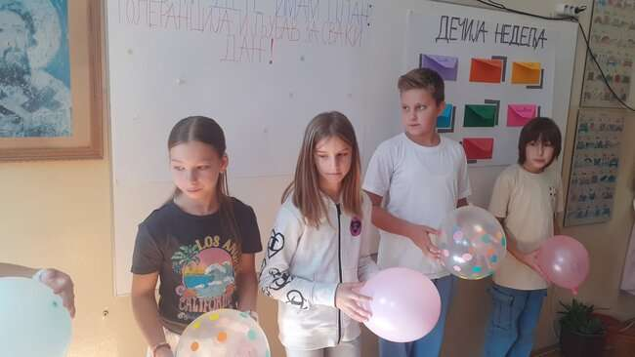

Главни део:
- Ученици су имали задатак да направе фотографију својих руку које формирају срце. Ученици којима је потребна додатна подршка проналазе (уз помоћ осталих ученика) фотографију својих руку и заједно је лепе на предвиђено место на хамеру исписујући своје име испод фотографије.

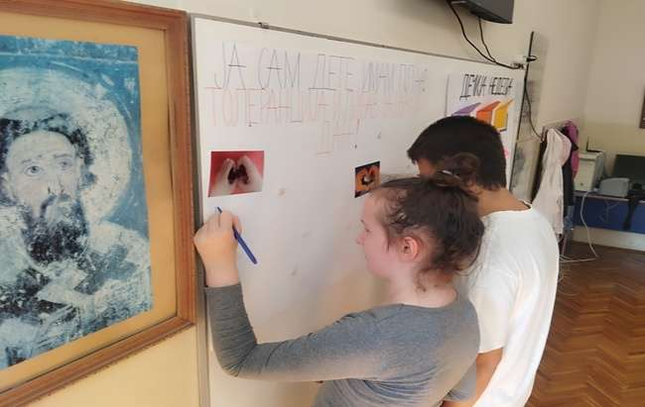

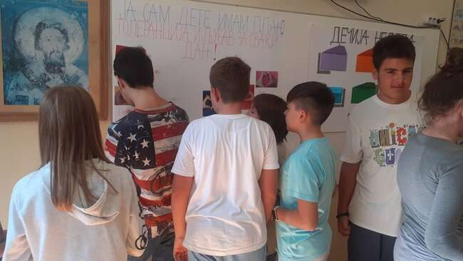

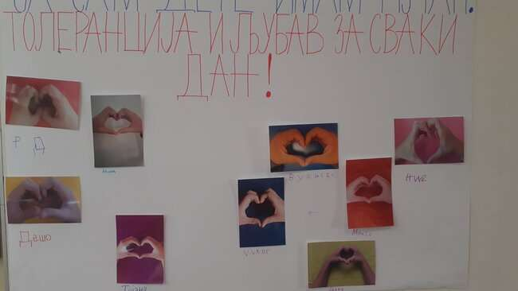

- На следећем хамеру налазе се коверте са исписаним речима (љубав, толеранција, помоћ, пажња, игра) у којима се налазе задаци, које заједно решавају.
Љубав – Загрли друга
Помоћ – Завежи другу пертлу
Даривање – Поклони другу...

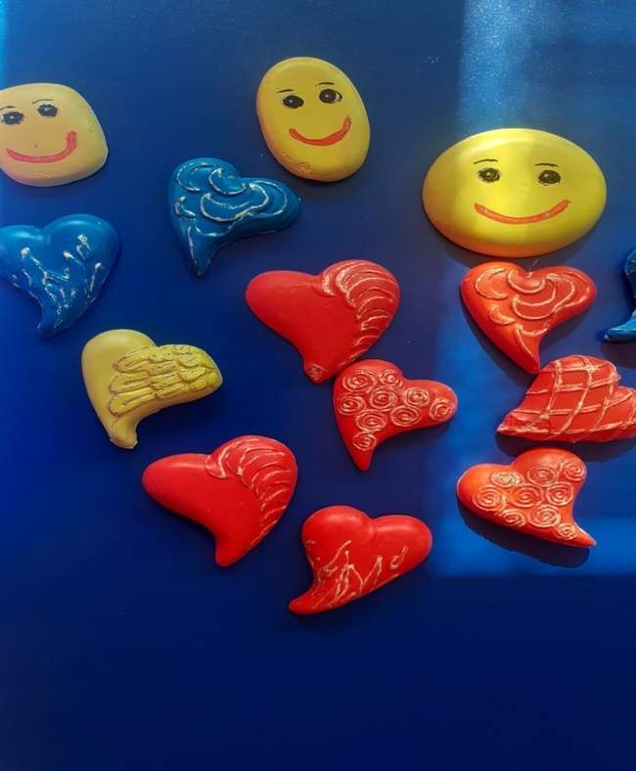

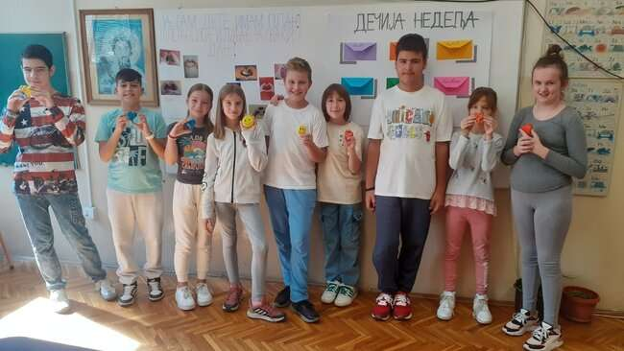

Игра – Музичке столице

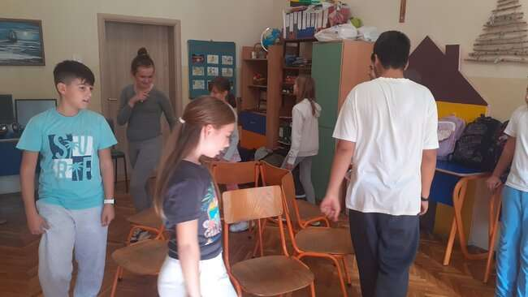

Срећа – Подели срећну вест са другарима
Пријатељство – Прочитај поруке о пријатељству

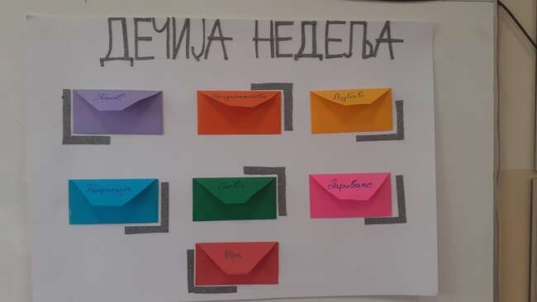

- Од њихове заједничке фотографије направљена је слагалица. Један део слагалице недостаје. Када то ученици схвате, закључују да слагалица није потпуна без тог једног дела. На делу који недостаје је слика ученика који није у школи. Изводимо закључак да нисмо потпуни када нам неко недостаје у животу.

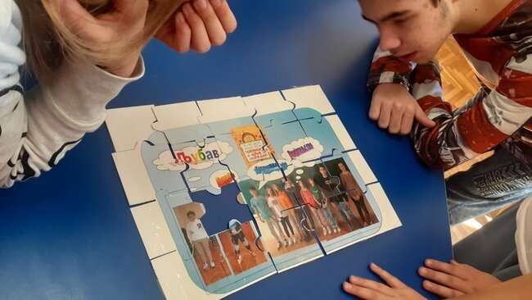

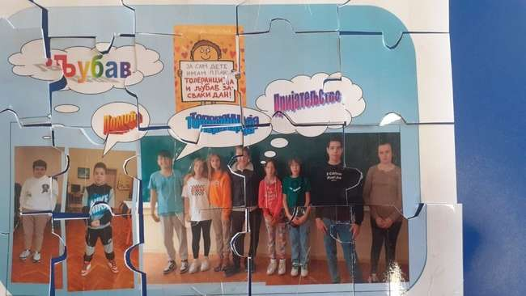

Завршни део:
- Представљање продукта рада ученицима. Заједничко дружење и певање пригодних песама, као подршка ученицима који се образују уз додатну подршку.

Самоевалуација
- Остварени су предвиђени исходи. Час је био динамичан, подстицајан, а ученици активни.

Радионици присуствовали:
1. __________________________
2. __________________________
3. __________________________

